Devoir surveillé n°1 du semsestre 2
Niveau : 2ème AC (BMOF)

Matière : physique – chimie
Durée : 1h
Prof : CHBANI
Exercice n°1 : (8points)
- Compléter les phrases par les mots suivants: (2pts) artificielle -naturelle – synthétique – dioxygène
- Une substance ……………………………………………existe dans la nature.
- Une substance ……………………………………… est fabriquée par l’homme et existe dans la nature.
- Une substance ………………………………..… est fabriquée par l’homme et n’existe pas dans la nature.
- On synthétise …………………………..……….. par réaction chimique entre le permanganate de
potassium et l’eau oxygénée.

- Répondre par vrai ou faux : (2pts)
Les dérives du pétrole sont des composés organiques synthétiques . | ……………………
Parmi les principaux polluants atmosphériques est le diazote . | ……………………
La superposition de La lumière rouge avec bleu donne cyan | ……………………
La lumière monochromatique est constituée d’une seule couleur | ……………………

- classer les matières suivantes en matières naturelles et matières synthétiques : : (2pts)

essence – bois – Fer – verre – peinture – plastique - pétrole – médicament
matières naturelles …………………………..…………………………………………………

matières synthétiques …………………………………………………………………………

- Classer les objets suivants dans le tableau :
Table – flamme de bougie– lune– soleil – mur– œil – étoile - les plantes . (2pts)
Sources primaires | Sources secondaires | Récepteurs

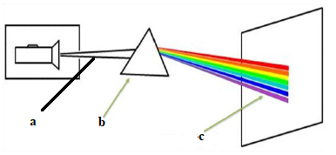
Exercice n°2 : (8points)

I) On réalise l’expérience suivante : (4pts)

- Compléter le schéma : a ……………………….. b……………………
- Comment appeler le résultat obtenu dans l’écran : …………………………………………………….
- Donner les noms des couleurs obtenus en ordre :
…………………………………………………………………………………………………………….
- Donner le nom de ce phénomène ……………………………………………………………………….
- a) Nous envoyons une lumière blanche sur un filtre rouge :( 4 pts )
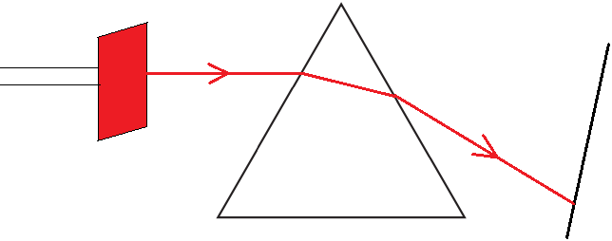
1 – quel est le rôle du filtre ?
…………………………………………

2- quel est le nom de la lumière
Colorée qui tombe sur l’écran …………………………………………………………….

b) Déterminez la couleur des objets suivants :

 | corps blanc | Corps rouge | corps vert | Corps noir
Lumière blanche
Lumière Verte

Exercice n°3 : (4points)
On fait tomber goutte à goutte de l’eau oxygénée dans une solution de permanganate de potassium acidifiée qui se décolore progressivement.
Observez le schéma ci-dessous et répondez aux questions suivantes :

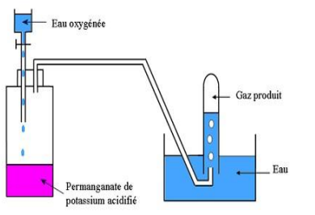

1- Quel gaz est recueilli dans le tube à essai ?
…………………………………………………………………………………….
2- Ce gaz a-t-il été obtenu directement de l’air ou suite à une réaction chimique ?
……………………………………………………………………………………..
3- Ce gaz est-il naturel ou synthétique ?
……………………………………………………………………………………..
4- Quel test utilise-t-on pour identifier ce gaz ?
……………………………………………………………………………………..

